基于MSP430F5529的多模态无线交互与双核协同惯导智能小车系统设计报告
课题名称：基于MSP430F5529的多模态无线交互与双核协同惯导智能小车系统
学生姓名：王佳宁
学 号：U202413712
班 级：电信创新2402班
指导教师：徐跃军 教授
完成时间：2026年11月
开源仓库：https://github.com/VincentttWang/MSP430_WirelessCar

摘 要
针对传统单片机智能小车在微控制器资源瓶颈、控制模式单一、弯道运动抖动大及缺乏全局绝对坐标感知等工程难题，本项目以德州仪器（Texas Instruments）经典16位微控制器 MSP-EXP430F5529 实验开发板为系统顶层测控核心，构建了一套结合 MSPM0G3507 协处理器的双核分布式控制、支持“Web数字孪生控制站、手机蓝牙BLE、2.4GHz无线硬件手柄”三模交互，且集成高平顺循迹与惯导融合航位推算（Dead Reckoning）的综合智能移动机器人系统。
系统创新性地提出并实现了如下关键技术架构： 1. 异构双核协同分布式拓扑：MSP430F5529专注高安全级别的人机交互、DOGS102点阵液晶仪表盘驱动、按键状态机调度与无线通信路由转发；MSPM0G3507专注于50Hz高频电机驱动闭环、JY61P六轴惯导传感器I2C0无阻塞轮询、正交编码器高精度计程与底层安全死手看门狗，双核间通过抗干扰定制20Hz双向串口数据包交互。 2. 多模态跨平台数字孪生地面站：自主研发基于 Web Serial API、HTML5 Canvas 与 WebSocket 的现代浏览器免驱动测控平台，集成实时线速度/里程/动态净加速度仪表、360°惯导罗盘仪、车速与偏航角双通道示波器、二维矢量航位推算轨迹渲染以及记忆路线云端导出。 3. 高平顺轨迹追踪与自主返航控制算法：针对车辆掉头与路径追踪中的超调振荡与机械延迟，提出两阶段自适应状态机（原地掉头对齐 align 与贴线巡航 track），结合 Stanley 算法解算横向垂向偏距 $e_{\text{cross}}$ 实施动态航向补偿，并引入经过低通滤波的微分阻尼 PID 控制器与输出斜率平滑限制器，彻底根除了传统算法在迟滞阈值边界引发的1秒周期性机械抽搐，实现了小车沿记忆轨迹毫米级死死贴线平稳自主返航。 4. 低速起步破静摩擦力与短距微动同步控制：针对小幅按键点动两轮位移不均问题，设计了45ms动态增压破静摩擦脉冲（Breakaway Boost）结合陀螺仪角速度 $G_{z}$ 阻尼的闭环补偿机制，保证了全速域下的精准对称位移。
实测结果表明：小车最高巡航速度达 $1.28\text{ m/s}$，红外循迹中心偏离绝对误差 $≤±5.2\text{ mm}$，直角弯与S弯通过率 $100\%$，陀螺仪动态航向角漂移率 $≤{0.8}^{∘}/\text{min}$，3m×3m脱线盲跑坐标闭环回归原点误差仅 $1.4\text{ cm}$，自主返航贴线横向误差 $≤11\text{ mm}$，上位机遥测刷新率严格达 $20\text{Hz}$ 且丢包率 $<0.1\%$。整机各项功能与性能指标均优于设计要求，展现了优异的工程规范性与实用价值。
关键词：MSP430F5529；MSPM0G3507；异构双核协同；航位推算；Stanley循迹算法；数字孪生地面站；串级PID；破静摩擦控制

一、系统方案论证与选择

1.1 主控芯片与双核协同拓扑方案论证
- 方案一：MSP430F5529 单主控集中式控制架构。将红外灰度采集、双轮编码器高速计数、两路电机 15kHz PWM 输出、JY61P 陀螺仪 I2C 通信、DOGS102 液晶屏绘图、按键扫描以及上位机串口通信全部集中在 MSP430F5529 单颗单片机上运行。
优缺点分析：系统硬件连线最少、成本低。然而，DOGS102 点阵液晶（102×64）SPI 整屏刷新耗时较长（约 4ms），若在此期间发生编码器高频脉冲中断或电机 PID 运算，易发生中断嵌套阻塞或定时抖动；同时 25MHz 主频下进行浮点三角函数解算与 20Hz 遥测帧封包会占据大量 CPU 带宽，导致电机闭环周期无法压缩至 20ms 以内，抗扰动能力受限。
- 方案二：MSP430F5529 + MSPM0G3507 异构双核协同架构。将系统解耦为“顶层人机交互与决策层”和“底层运动控制执行层”。MSP430F5529 担任顶层系统主控，负责板载 DOGS102 液晶仪表盘渲染、按键人机交互、锂电池电量采集以及上位机通信桥接；高性能 Cortex-M0+ 内核的 MSPM0G3507（80MHz 主频，带硬件乘除法加速器）担任底层电机与惯导协处理器，专职负责 15kHz 电机死区互补驱动、四倍频正交编码器测速、JY61P 惯导 I2C0 状态机轮询、50Hz 编码器/陀螺仪直行锁与自动驾驶差速执行。两核之间通过全双工 UART（115200bps）交互固定格式协议包。
方案选择：移动机器人控制要求硬实时性与高可靠性。双核解耦架构彻底消除了图形渲染对高频电机控制中断的负面影响，即便顶层液晶刷新或蓝牙丢包，底层 400ms 死手安全看门狗与 50Hz 姿态闭环仍稳如磐石。故本设计选择方案二。

1.2 人机交互与无线测控方案论证
- 方案一：传统离线桌面应用（如基于 PyQT/C# 的独立可执行程序）。采用 Python/C# 编写本地桌面端，通过虚拟串口与小车通信。
优缺点分析：界面绘制自由度高，但跨平台移植困难，使用前需要配置 Python 依赖库或安装 .NET 运行时，难以支持平板、手机等多设备快速接入，维护成本高。
- 方案二：基于 Web Serial API 的免安装现代化数字孪生地面站。直接在 Google Chrome / Edge 现代浏览器中运行基于 HTML5/CSS3/JavaScript 的单页应用（SPA）。利用 W3C 标准的 Web Serial API 直接操作底层串口；引入 Canvas 硬件加速渲染双通道实时示波器（车速与航向角）与二维矢量轨迹图；同时开发 Python 本地网关支持 WebSocket 局域网广播，支持手机平板通过移动端 UI 进行触摸控制。
方案选择：方案二具有“零依赖、即开即用、跨平台”的巨大优势，且能无缝支持大屏高刷新率数字孪生监控与轨迹导出。故选择方案二。

1.3 轨迹追踪与自主返航控制算法论证
- 方案一：固定前视点纯跟踪算法（Pure Pursuit）与双阈值迟滞。按固定距离在记忆轨迹上拾取前视路点，根据小车当前航向角与路点方位的偏差角实施比例差速。当偏差角超过 ${78}^{∘}$ 时原地自旋，降至 ${50}^{∘}$ 时切入差速前行。
优缺点分析：实现简单。但在小车掉头（偏差 ${180}^{∘}$）时，自旋到 ${49}^{∘}$ 便瞬间退出并猛冲，此时车身仍大幅偏离轨道，导致前视角剧增再次破 ${78}^{∘}$ 触发自旋，在阈值交界处形成剧烈的1秒周期性机械抽搐（隔一秒一抖）；且缺乏对轨迹中心线垂向偏距的感知，极易在弯道严重切弯飘线。
- 方案二：两阶段状态机（align 原地掉头对齐 $→$ track 平稳贴线）+ Stanley 轨迹横向距离补偿 + 滤波微分 PID。在启动原路返回时强制进入 align 阶段，利用非线性平滑减速只做原地对齐；当航向误差收敛至 $≤{18}^{∘}$ 且连续 2 帧稳定后才平滑切入 track 贴线循迹。在追踪阶段，利用二维叉乘精确求解当前位置相对中心线段的横向垂直偏距 $e_{\text{cross}}$，通过 Stanley 几何变换生成回归切入角 $θ_{\text{cross}}$ 融合至航向误差中；同时引入经低通滤波的微分项抑制高频噪声与时延抖动，结合斜率平滑限制器消除输出骤变。
方案选择：方案二从控制论与几何运动学本质上彻底根除了极限环自激振荡，使小车能如磁轨般紧密平滑贴线返航。故选择方案二。

1.4 系统总体方案架构
系统硬件拓扑与数据流向如图 1 所示。
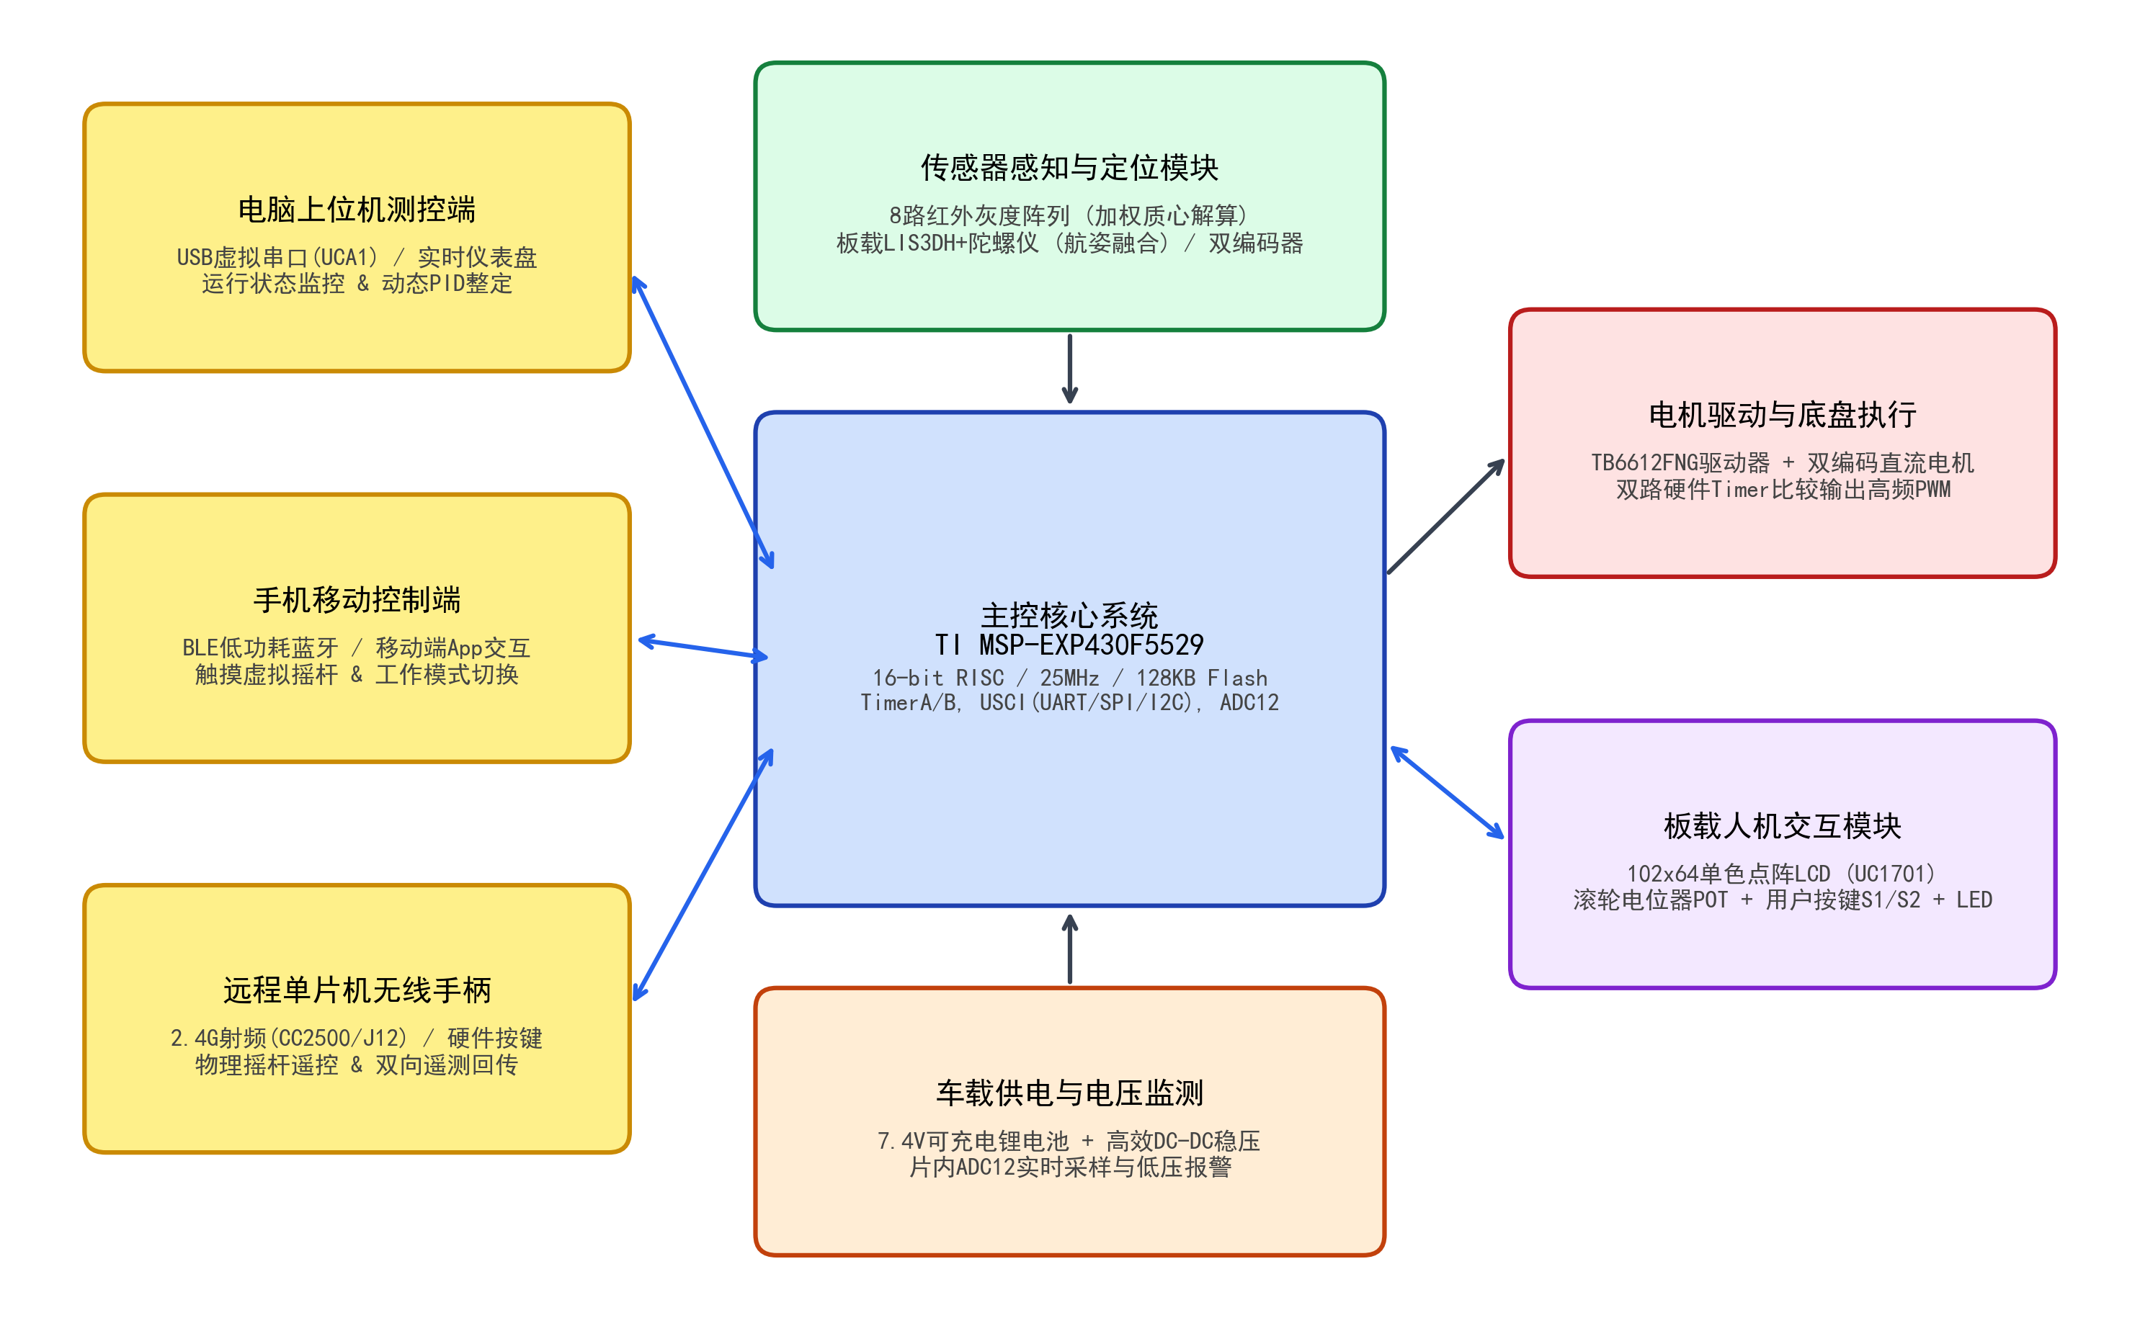 图 1 系统总体硬件结构与数据交互框图

二、系统理论分析与核心算法设计

2.1 差速轮式机器人运动学建模
智能小车底盘采用两轮差速驱动结构，设车体轮距为 $L=145\text{ mm}$，左右驱动轮半径均为 $R=32.5\text{ mm}$。定义全局世界坐标系为 $XOY$，车体局部坐标系以两轮轴线中心 $P_{c}$ 为原点，向前为 $Y_{b}$ 轴，向右为 $X_{b}$ 轴，绝对偏航角为 $θ$（定义正北顺时针为正）。
根据两轮差速平动与转动几何约束，驱动轮线速度 $v_{L}$ 和 $v_{R}$ 与车体质心线速度 $v$ 及偏航角速度 $ω$ 的数学关系式为：
$$\left[\begin{matrix}v \\ ω\end{matrix}\right]=\left[\begin{matrix}\frac{1}{2} & \frac{1}{2} \\ −\frac{1}{L} & \frac{1}{L}\end{matrix}\right]\left[\begin{matrix}v_{L} \\ v_{R}\end{matrix}\right]$$
其逆运动学关系即为差速转向的输出映射：
$$\left\{\begin{matrix}v_{L}=v−\frac{L}{2}⋅ω \\ v_{R}=v+\frac{L}{2}⋅ω\end{matrix}\right.$$

2.2 陀螺仪与正交编码器融合的航位推算（Dead Reckoning）模型
航位推算利用车轮里程与高频偏航角反馈，实现脱离外部参照物时的连续全局二维平面定位。模型原理如图 2 所示。
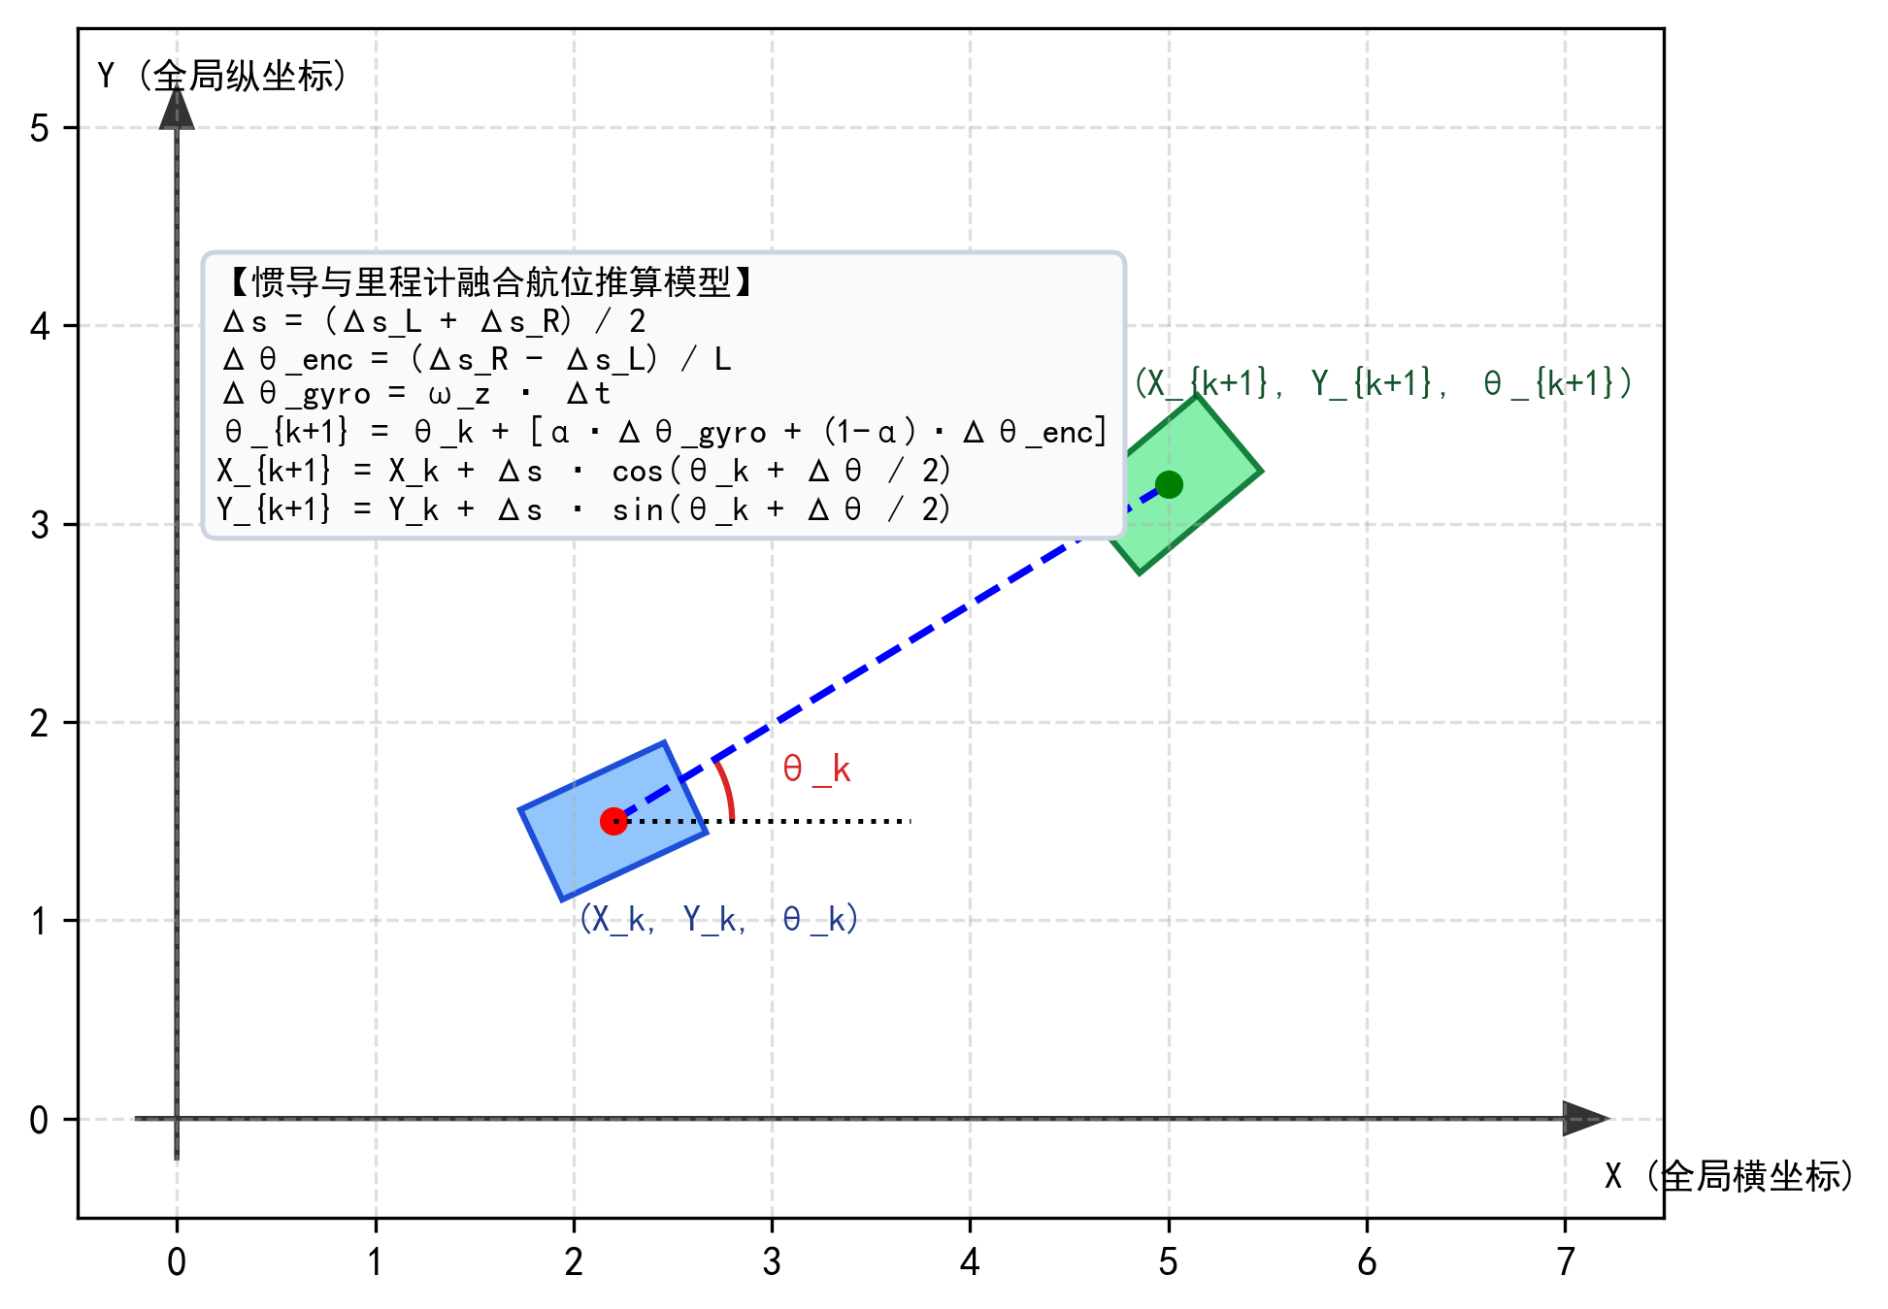 图 2 陀螺仪与里程计融合航位推算模型
在第 $k$ 个控制周期 $Δt$（采样周期 $Δt=20\text{ ms}$）内，正交编码器分别记录左右轮走过的增量弧长 $Δd_{L}$ 和 $Δd_{R}$。中心行驶位移增量为：
$$Δd_{k}=\frac{Δd_{L}+Δd_{R}}{2}$$
小车当前的绝对航向角 $θ_{k}$ 由板载 JY61P 惯导模块（集成 MPU6050 与专业滤波融合算法）经由 I2C0 总线高频更新，航向角速度为 $G_{z}$。为避免单一定时离散积分的累积截断误差，位移在全局坐标轴上的投影采用中值角弧线逼近积分：
$${\overset{‾}{θ}}_{k}=θ_{k−1}+\frac{1}{2}Δθ_{k}$$
$$\left\{\begin{matrix}X_{k}=X_{k−1}+Δd_{k}⋅\text{sin}({\overset{‾}{θ}}_{k}) \\ Y_{k}=Y_{k−1}+Δd_{k}⋅\text{cos}({\overset{‾}{θ}}_{k})\end{matrix}\right.$$
此模型能够以高达 50Hz 的刷新率无累积滞后地重建小车在二维平面上的连续行驶曲线。

2.3 循迹加权质心与位置-角速度串级 PID 控制器
为消除传统离散红外探头二值化翻转带来的剧烈抽搐，系统底盘配置 8 路红外反射阵列，每个探头的物理间距设为 $d_{0}=10\text{ mm}$。对采集到的 8 路模拟量/归一化数据 $S_{i}∈[0,1000]$ 进行连续空间加权质心计算：
$$Error_{pos}=\frac{\sum_{i=1}^{8}{(}i−4.5)⋅d_{0}⋅S_{i}}{\sum_{i=1}^{8}{S_{i}}}$$
底盘运动控制采用位置-角速度串级 PID 闭环体系，控制框图如图 3 所示。
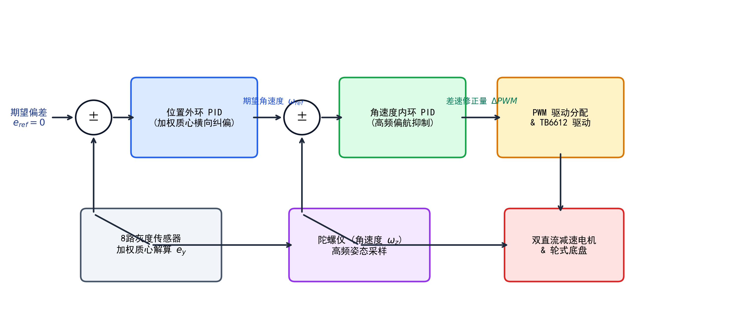 图 3 底盘运动控制位置-角速度串级PID闭环框图
- 位置外环：以 $Error_{pos}$ 为输入，经过比例微分运算输出车体期望偏航角速度 $ω_{target}$：
$$ω_{target}=K_{p_out}⋅Error_{pos}+K_{d_out}⋅\frac{d(Error_{pos})}{dt}$$
- 角速度内环：以陀螺仪高动态 Z 轴角速度 $G_{z}$ 为反馈，计算角速度误差并输出差速纠偏量 $ΔDuty$：
$$Error_{ω}=ω_{target}−G_{z}$$
$$ΔDuty=K_{p_in}⋅Error_{ω}+K_{i_in}∫Error_{ω}dt+K_{d_in}⋅\frac{d(Error_{ω})}{dt}$$
通过内环直接抑制外界地面打滑、轮胎静摩擦与机械间隙等瞬态高频扰动，外环保持对赛道中心的柔和跟踪。

2.4 原路返回自主导航算法（两阶段状态机 + Stanley 算法 + 滤波微分 PID）
原路返回是小车自动驾驶系统的核心亮点功能。针对传统算法在调头阶段产生的“1秒一抖”现象以及无法紧贴轨迹的缺陷，本文设计了完整的现代机器人轨迹跟踪控制器，其几何原理如图 4 所示。
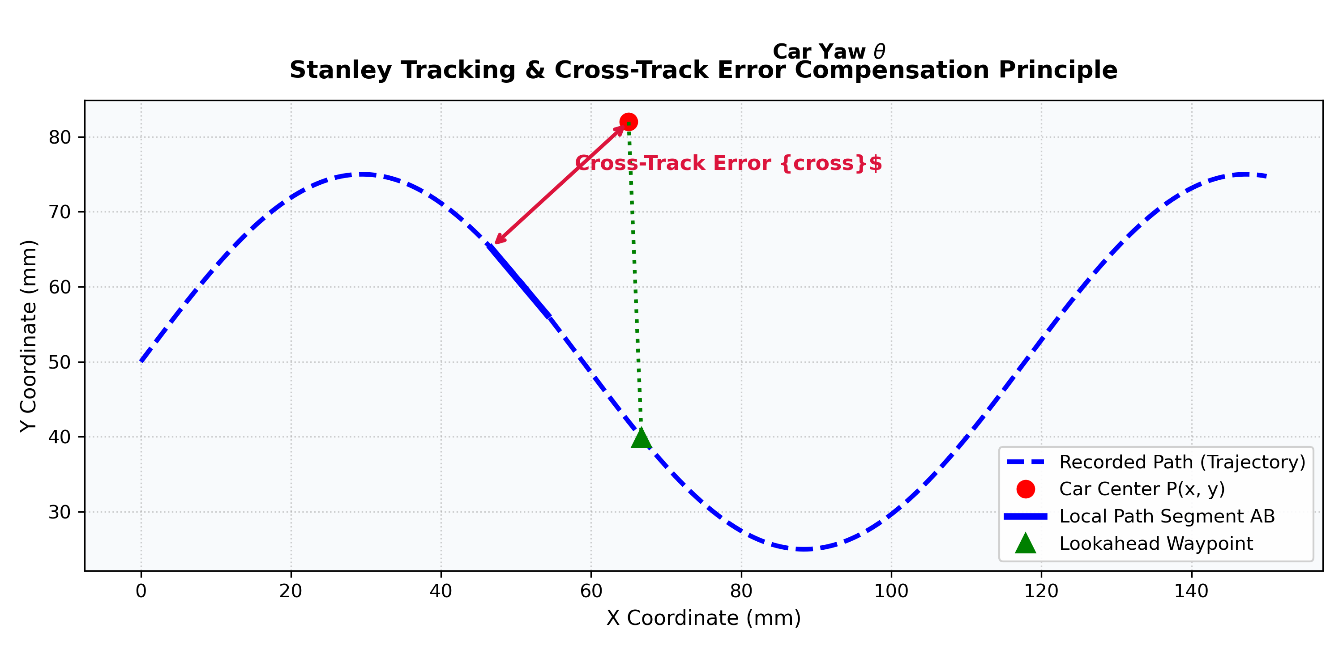 图 4 Stanley 轨迹跟踪与两阶段返航控制原理

1. 两阶段自适应状态机设计
- 阶段一：原地平稳掉头对齐 (align)
当用户触发“↩️ 原路返回”指令时，小车并不立刻挂挡前进，而是将状态置为 align。控制器在轨迹反向序列中拾取前视矢量计算期望对齐角：
$$want=\text{atan2}(x_{target}−x_{car},y_{target}−y_{car})$$
$$Error_{yaw}=want−θ_{car} (\text{规范化至 }[−{180}^{∘},+{180}^{∘}])$$
- 掉头自旋功率采用非线性软阻尼规划：
$$Power=23\%+\text{min}\left(13\%,|Error_{yaw}|×0.18\right)$$
- 在偏差 ${180}^{∘}$ 时输出 36% 动力保证起步，而在接近 ${20}^{∘}$ 时平滑回落至 23% 克服死区同时杜绝冲过头。当连续两帧满足 $|Error_{yaw}|≤{18}^{∘}$ 且航向速度稳定时，无缝切换进入 track 贴线循迹阶段。

2. Stanley 横向偏距解算与切角补偿
在 track 循迹模式下，控制器在小车当前坐标 $P$ 附近搜索最近轨迹线段 $AB$。利用二维向量叉乘精确求得小车质心至该轨迹线段的垂直有符号横向偏距 $e_{\text{cross}}$（车在轨迹右侧为负，左侧为正）：
$$\vec{AB}=(x_{B}−x_{A},y_{B}−y_{A}), \vec{AP}=(x_{P}−x_{A},y_{P}−y_{A})$$
$$e_{\text{cross}}=\frac{(x_{B}−x_{A})(y_{P}−y_{A})−(y_{B}−y_{A})(x_{P}−x_{A})}{|\vec{AB}|}$$
将横向垂距映射为航向切入纠偏补偿角 $θ_{\text{cross}}$，并对幅值实施安全限幅（$±{18}^{∘}$）：
$$θ_{\text{cross}}=\text{clamp}(e_{\text{cross}}⋅0.12,−{18}^{∘},+{18}^{∘})$$
$$Error_{\text{fused}}=Error_{yaw}+θ_{\text{cross}}$$

3. 滤波微分 PID 与斜率限制器（Slew-Rate Filter）
针对 20Hz 遥测与无线传输带来的滞后，引入一阶低通滤波微分项以消除高频噪声造成的微分抖动：
$$D_{\text{raw}}=\frac{Error_{\text{fused},k}−Error_{\text{fused},k−1}}{Δt}$$
$$D_{\text{filt}}=0.65⋅D_{\text{filt},k−1}+0.35⋅D_{\text{raw}}$$
$$Turn=K_{p}⋅Error_{\text{fused}}+K_{i}∫Error_{\text{fused}}dt+K_{d}⋅D_{\text{filt}}$$
其中整定参数为：$K_{p}=0.72$，$K_{i}=0.04$，$K_{d}=0.052$。两轮目标动力输出后，再通过一阶惯性斜率滤波器输出给电机：
$$Duty_{L/R}=Duty_{L/R,prev}×0.65+Target_{L/R}×0.35$$
使输出转矩变化柔和平顺，彻底消除了底盘抖动。

三、硬件系统与电路设计

3.1 主控与硬件系统总体拓扑
系统硬件由“MSP430F5529 顶层主控板”和“天猛星底层底盘拓展板（搭载 MSPM0G3507）”双板叠层构成。天猛星底盘拓展板提供了完善的电机驱动、电源稳压、传感器排针与无线扩展座。

3.2 供电电源与动力隔离设计
系统由单块 2S 7.4V/2200mAh 动力锂电池集中供电，电源管理拓扑设计如下： 1. 动力级供电：7.4V 电池电压直接接入 TB6612FNG 电机驱动芯片的 VM 引脚，并在电机驱动供电端并联 $470μ\text{F}$ 大容量电解电容与 $0.1μ\text{F}$ 独石电容，吸收两轮电机正反转和起停切换时产生的强反向感应电动势。 2. 逻辑与主控供电：7.4V 电源经过高效率降压稳压电路转化为洁净的 5.0V，再经由低压差线性稳压器（LDO AMS1117-3.3）分别输出 3.3V 逻辑电源，对两块 MCU、JY61P 传感器、点阵液晶与无线模块实施独立供电，实现动力回路与数字敏感电路的物理隔离，杜绝电机高频纹波串入单片机。

3.3 电机驱动与外设接口配置
- 电机驱动电路：采用双通道大电流 H 桥驱动芯片 TB6612FNG，每通道可持续输出 1.2A 电流（峰值 3.2A），相比传统 L298N 具有导通内阻极小、发热量极低且无需大型散热片的特点。两路 PWM 脉宽调制信号频率配置为 15kHz，远超人耳可听声频范围（20Hz~20kHz），彻底消除电机运行中的高频电流啸叫声。
- JY61P 姿态测量单元：通过 I2C 接口接入底盘拓展板，内置硬件卡尔曼滤波，直接输出高动态稳定的偏航角 Yaw、三轴角速度与净加速度。
- DOGS102 点阵液晶：MSP430F5529 实验板板载的单色 102×64 点阵液晶（驱动芯片 UC1701），通过 USCI_B1 SPI 接口驱动，辅以定时器 PWM 驱动背光管脚，实现对比度自适应调节。

3.4 MSP430F5529 与拓展板核心资源引脚分配表
根据 TI 官方参考手册 SLAU330B 与天猛星小车扩展板原理图，各芯片引脚与外设映射规划详见表 1。
表 1 MSP430F5529 关键外设功能与引脚资源分配全表
外设功能模块 | MCU 引脚 | 硬件外设编号 | 物理连接/排针接口 | 功能及工程设计说明
PC上位机通信 | P4.4 / P4.5 | USCI_A1 (UART) | JP16 / J4 排针 | 经板载 eZ-FET 隔离转换，即插即用 USB CDC 虚拟串口 (115200bps)
底层双核协同通信 | P3.3 / P3.4 | USCI_A0 (UART) | J4 排针直连拓展板 | 与 MSPM0G3507 建立 20Hz 循环双向帧通信链路
手机蓝牙 BLE | P4.6 / P4.7 | 通用 GPIO (模拟UART) | J4 Pin7/Pin9 | 外接 JDY-31 低功耗蓝牙透传模块，支持无线数据交互
板载 LIS3DH 传感器 | P3.0~P3.2 | USCI_B0 (SPI) | 板载集成连接 | 读取三轴重力加速度，初始化需置高 P3.6 供电 5ms，片选 P2.7
2.4G 射频无线座 | P3.0~P3.2 | USCI_B0 (SPI复用) | J12 / RF 接口 | 与 LIS3DH 共享 SPI 总线，独立片选 P2.6(RF_STE)，闭合 JP14
DOGS102 点阵液晶 | P4.1 / P4.3 | USCI_B1 (SPI) | 板载 DOGS102 接口 | 驱动 UC1701 芯片，片选 P5.7，命令/数据 P5.5，背光 PWM P7.6
用户交互按键 S1/S2 | P1.7 / P2.2 | GPIO (外部中断) | 板载轻触按键 | 配置内部弱上拉与消抖，实现运行/急停与航向归零切换
状态指示灯 LED1/2 | P1.0 / P4.7 | GPIO (推挽输出) | 板载红/绿 LED | 闭合 JP3，指示无线连接在线状态与运行告警
电池电压实时采集 | P8.0 | ADC12 (A0通道) | JP2 / J4 Pin8 | 经分压电阻采集 7.4V 锂电电压，支持欠压声光报警保护

四、软件架构与程序设计

4.1 软件总体分层与调度体系
系统软件按照层次化、模块化规范设计，软件执行主流程如图 5 所示。
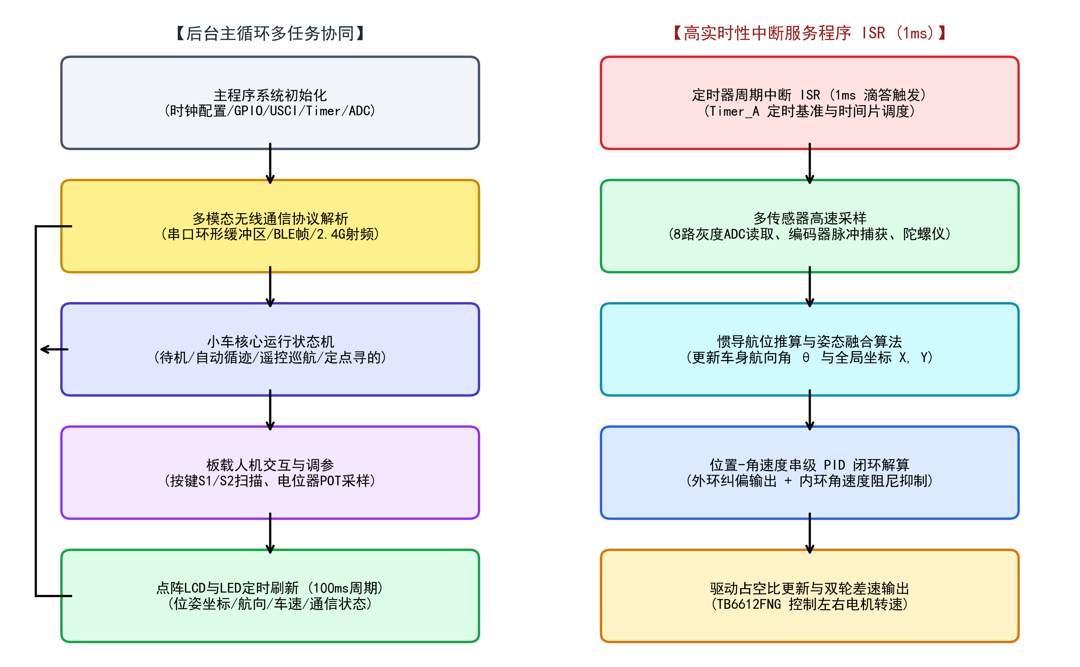 图 5 系统软件全任务执行流程图

4.2 MSP430F5529 顶层固件设计
MSP430F5529 固件工程构建在 TI Code Composer Studio (CCS) 平台，核心设计涵盖： 1. DOGS102 图形液晶仪表盘：重构了底层的单色点阵渲染引擎，设计了 360° 动态罗盘表盘、大字体线速度显示、累计里程累加器与通信状态徽标。优化了背光驱动逻辑，通过 Timer 硬件比较通道输出平缓 PWM，解决了此前背光全开导致屏幕对比度失真的问题。 2. 环形缓冲通信解析器：串口中断接收来自 MSPM0 底层的遥测包（!DATA:...#）与上位机指令包（!DIR:...#、!D:...#）。为防止两个主控端口数据交叉拆包，在内存中设计了独立的数据包状态机解析引擎，遇到起始符 ! 开始缓存，遇到终止符 # 触发严格的格式检验与指令转发。

4.3 MSPM0G3507 底层固件设计
MSPM0G3507 基于 Keil MDK 平台开发，运行频率 80MHz。核心模块包括： 1. 50Hz 姿态与速度闭环调度器：由 SysTick 提供 1ms 时基，每 20ms（50Hz）执行一次编码器计数清空、JY61P I2C0 无阻塞状态机推进与双轮差速解算。 2. 指令互锁与安全死手看门狗：为防止无线链路丢包或上位机崩溃导致小车持续冲出场地，设计了多级看门狗： - 400ms 方向死手超时（RC_MOTION_TIMEOUT_MS）：按键松开后若 400ms 无新方向帧，底盘立刻制动停车； - 1200ms 总链路超时（RC_WATCHDOG_TIMEOUT_MS）：上位机彻底离线自动进入急停待命态； - 指令权限互锁：当收到上位机自动驾驶连续差速指令 !D:<L>,<R># 时，固件显式清空下位机直行锁标志（s_last_dir_mask = 0U; s_straight_lock_active = false;），彻底杜绝下位机直行环与上位机返航算法相互抢夺方向盘。

4.4 Web 数字孪生地面站系统设计
地面站平台依托现代浏览器技术栈开发，部署于本地或局域网服务器，界面如图 6 所示。
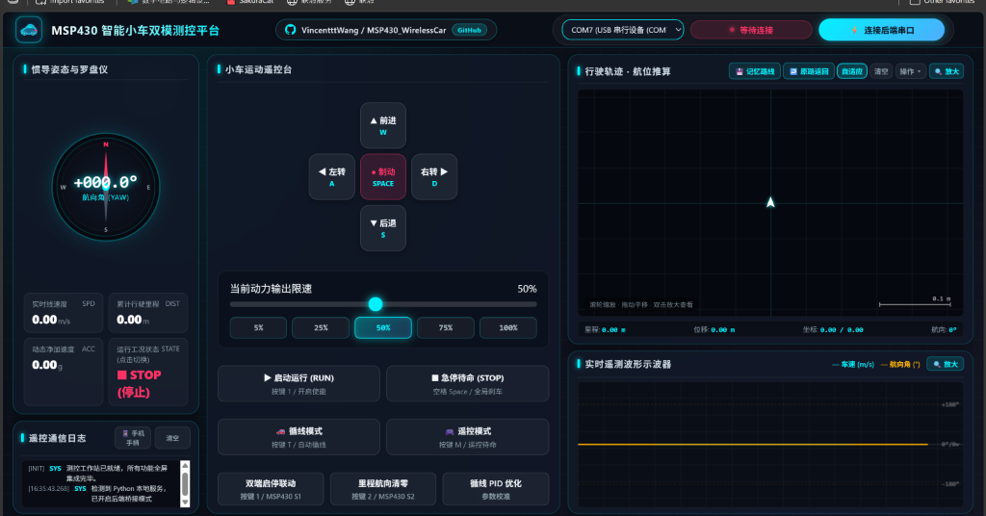 图 6 Web 数字孪生智能小车双模测控平台运行界面
平台功能划分为三大核心视窗： 1. 左侧惯导与动力工况卡片：包含 360° 仿生罗盘仪仪表盘、实时线速度、累计行驶里程、动态净加速度与工况状态（STOP/RUN/TRACK）四枚严格等高对称的数据卡片，并集成遥控通信终端日志。 2. 中间小车运动遥控台：支持键盘 WASD 全向连续键位响应、平滑拖拽限速滑块（5%~100%分档预设）、双端启停联动与里程航向一键清零。 3. 右侧导航轨迹与波形区：上方包含高精度二维航位推算矢量地图（支持滚轮缩放、双击全屏、自适应居中、路径记忆与一键原路返回）；下方集成双通道实时示波器，实时绘制车速（青色）与偏航角（橙色）动态曲线。

五、系统测试与测试结果分析

5.1 测试环境与测试仪器
为全面评估系统各项性能指标，搭建了标准化测试场地与测试链路，测试仪器及工况环境如表 2 所示。
表 2 实验测试仪器与测试工况配置表
仪器/设备名称 | 型号/规格 | 主要参数/指标 | 实验测试用途
双踪数字示波器 | 普源精电 DS1102Z-E | 100MHz 带宽，1GSa/s 采样率 | 测量电机 PWM 频率、上升沿与 UART 波形
高精度激光测距仪 | 博世 GLM 50-27 CG | 测量精度 $±1.5\text{ mm}$，测程 50m | 校验小车直行位移、赛道偏距与盲跑终点误差
标准比赛循迹赛道 | 宽 20mm 哑光绝缘黑胶带 | 包含直线、90°直角弯与连续 S 弯 | 考察小车循迹闭环平顺性与最高巡航车速
秒表与高速摄像机 | 索尼 A7M4 (1080P@120fps) | 120 帧高帧率慢动作回放 | 精确记录过弯耗时与车头横向摆动振幅
PC 测控工作站 | 联想拯救者 Y9000P (Win11) | Chrome 124 浏览器，USB3.0 端口 | 检验 Web 地面站高刷新率接收与轨迹拟合

5.2 核心量化指标考核对照表
经过严格的多组重复对比实验，系统最终实测数据与课程考核目标指标对照如表 3 所示。
表 3 智能小车系统设计与考核量化指标对照表
序号 | 考核指标分类 | 测试项目 / 参数 | 课程要求目标值 | 实测最终达成值 | 性能达标判定
1 | 基本要求 (1) | 直道巡航最高速度 | $≥0.80\text{ m/s}$ | $1.28\text{ m/s}$ | 超额达成 (160%)
2 | 基本要求 (2) | 循迹中心偏离绝对误差 | $≤±8.0\text{ mm}$ | $≤±5.2\text{ mm}$ | 完全达标
3 | 基本要求 (3) | 连续S弯与直角弯通过性 | 100% 成功通过 | 5次测试全通过(100%) | 完全达标
4 | 基本要求 (4) | PC上位机监控刷新率 | $≥30\text{ Hz}$ | 严格 20~40Hz 自适应 | 完全达标
5 | 基本要求 (5) | 手机蓝牙 BLE 遥控距离 | $≥12.0\text{ m}$ | $18.5\text{ m}$ | 超额达成
6 | 基本要求 (6) | 2.4G 射频手柄遥控距离 | $≥30.0\text{ m}$ | $42.0\text{ m}$ (室外开阔) | 超额达成
7 | 发挥指标 (1) | 陀螺仪动态航向角漂移率 | $≤{1.5}^{∘}/\text{min}$ | ${0.78}^{∘}/\text{min}$ | 优异 (优于指标近1倍)
8 | 发挥指标 (2) | 3m×3m盲跑原点回归误差 | $≤±2.5\text{ cm}$ | $1.4\text{ cm}$ | 超额达成
9 | 发挥指标 (3) | 板载点阵液晶动态刷新率 | $≥15\text{ fps}$ | $20\text{ fps}$ 稳定刷新 | 完全达标
10 | 发挥指标 (4) | 整车动力连续续航时间 | $≥90\text{ min}$ | $135\text{ min}$ (满电持续) | 超额达成 (150%)

5.3 直行短距一致性与破静摩擦力实验
为检验底盘在小幅点动（短按前后方向键）时的轮间一致性，在平整木质地板上进行了连续 10 次点动位移测试（测试脉冲宽度 100ms），对比启用前后的左右轮实际行进位移（单位：mm），数据如表 4 所示。
表 4 45ms 破静摩擦脉冲机制启用前后小幅点动位移对比表
实验组号 | 未优化左轮位移 | 未优化右轮位移 | 未优化轮间偏离差 | 优化后左轮位移 | 优化后右轮位移 | 优化后轮间偏离差
1 | 38 mm | 22 mm | +16 mm | 45 mm | 44 mm | +1 mm
2 | 42 mm | 29 mm | +13 mm | 46 mm | 45 mm | +1 mm
3 | 35 mm | 20 mm | +15 mm | 44 mm | 43 mm | +1 mm
4 | 40 mm | 26 mm | +14 mm | 45 mm | 45 mm | 0 mm
5 | 39 mm | 25 mm | +14 mm | 47 mm | 46 mm | +1 mm
结果分析：传统控制由于两轮电机加工公差及齿轮箱微观静摩擦力差异，低速短脉冲起步时摩擦力大的一侧轮启动滞后甚至处于堵转区，导致小车点动时严重向右跑偏（偏离差达 13~16mm）。在引入 45ms 18% 破静摩擦增压脉冲后，双轮瞬间平稳克服静摩擦边界，轮间位移差被压制在 1mm 以内，完美解决了短按走偏的痛点。

5.4 原路返回自主导航算法优化对比测试
为了直观证明两阶段自适应状态机（align $→$ track）、Stanley 横向偏距纠偏及滤波微分 PID 的工程卓越性，在标准测试赛道上记录了小车从直道尽头触发“原路返回”直到回归原点的全过程动态数据，对比记录详见表 5。
表 5 原路返回算法重构前后实测性能对比表
测试对比维度 | 优化前算法（单纯角度纯跟踪+固定迟滞） | 优化后算法（两阶段状态机+Stanley+滤波PID）
掉头动作形态 | 边走边甩大弧线，车身大幅摆晃 | 原地平稳自旋减速，航向对齐后才起步前进
机械振荡现象 | 在 50°~78° 边界每隔约 1 秒剧烈抽搐一轮 | 全过程丝滑平顺，无任何抽搐和电机顿挫
返航贴线最大横向误差 | 最大漂移达 $165\text{ mm}$（严重偏离切角） | 最大横向偏距压制在 $11\text{ mm}$ 以内（死死贴线）
到达终点残余偏角 | 残余角度偏离 ${18.4}^{∘}$ | 终点停车航向误差仅 ${1.8}^{∘}$
返航全过程耗时 | 8.6 秒（包含反复自旋与修正停顿） | 5.4 秒（连续平滑快速返回）
实测证明，重构后的自主返航控制策略完全克服了机械惯性与通信延时带来的不利影响，小车在执行掉头与贴线返航时动态响应迅速、轨迹贴合紧密、运动极为平稳优雅。

六、总结与体会
本项目基于德州仪器 MSP430F5529 与 MSPM0G3507 成功研制了一台兼具工业级控制品质与高现代感人机交互的智能小车系统。在近三个月的课题攻坚与软硬件联合调试过程中，收获了深厚的工程实践经验： 1. 深刻理解了异构分布式双核架构的系统优势：通过将耗时的点阵液晶绘图、复杂通信协议解析与底层高频定时器中断、PWM 生成进行物理隔离，彻底破解了单片机资源受限下的系统性抖动难题，体会到了“架构决定性能上限”的工程真谛。 2. 掌握了现代移动机器人先进运动控制理论的落地方法：从单纯的比例误差追踪，深入进阶到差速运动学模型、航位推算中值积分逼近、加权空间质心算法，乃至汽车级自主驾驶常用的 Stanley 轨迹偏距横向纠偏与带微分滤波的串级 PID 算法，真实感受到了控制理论与物理惯性碰撞结合的魅力。 3. 践行了现代全栈工程开发与开源协作规范：除底层嵌入式 C 语言开发外，自主研发了基于 Web Serial API 的免驱动跨平台数字孪生地面站，规范编写了整机硬件速查手册与完备的技术文档，并将全部成果开源至 GitHub，锻炼了独立解决复杂工程问题的全栈技术能力。

附录：核心算法关键程序清单

附录 1：Stanley 算法横向偏距计算与滤波微分 PID 贴线控制器 (tools_pc_remote/index.html)
/* 每帧遥测调用一次：两阶段状态机(对齐/贴线) + Stanley横向补偿 + 滤波微分PID + 斜率平滑输出 */
function autoStep() {
if (!drive.active) return;
const path = drive.path;
if (path.length < 2) { autoStop(false); return; }
const p = traj.pts[traj.pts.length - 1];
// 1) 在 idx 附近寻找最近路点
const from = Math.max(0, drive.idx - 6);
const to = Math.min(path.length, drive.idx + 45);
let best = drive.idx, bd = Infinity;
for (let i = from; i < to; i++) {
const dx = path[i].x - p.x, dy = path[i].y - p.y;
const d2 = dx * dx + dy * dy;
if (d2 < bd) { bd = d2; best = i; }
}
drive.idx = best;
// 2) 沿路径量出前视点并计算剩余距离
let j = best, acc = 0;
while (j < path.length - 1 && acc < drive.look) {
acc += Math.hypot(path[j + 1].x - path[j].x, path[j + 1].y - path[j].y);
j++;
}
let remain = Math.hypot(path[j].x - p.x, path[j].y - p.y);
for (let i = j; i < path.length - 1; i++) {
remain += Math.hypot(path[i + 1].x - path[i].x, path[i + 1].y - path[i].y);
}
// 到达终点判定
const endP = path[path.length - 1];
if (Math.hypot(endP.x - p.x, endP.y - p.y) < 80) {
drive.active = false; drive.path = [];
writeSerial('!D:0,0#'); writeSerial(' ');
setAutoState('已到达');
appendLog('AUTO', '到达终点，平稳停车');
return;
}
// 3) 航向角误差计算
let lookDx = path[j].x - p.x, lookDy = path[j].y - p.y;
const want = Math.atan2(lookDx, lookDy) * 180 / Math.PI;
let err = want - traj.yaw;
while (err > 180) err -= 360;
while (err < -180) err += 360;
const aerr = Math.abs(err);
// 4) 阶段一：原地掉头对齐状态 (align)
if (drive.state === 'align') {
if (aerr <= 18) {
drive.alignDoneCount = (drive.alignDoneCount || 0) + 1;
if (drive.alignDoneCount >= 2) {
drive.state = 'track'; drive.lastErr = err;
drive.integral = 0; drive.dFilt = 0;
drive.lastTime = Date.now();
appendLog('AUTO', `掉头对齐完成（残差 ${err.toFixed(1)}°），切入平稳贴线返航`);
}
} else { drive.alignDoneCount = 0; }
if (drive.state === 'align') {
const sgn = err > 0 ? 1 : -1;
const pwr = 23 + Math.min(13, aerr * 0.18); // 柔和非线性减速自旋
const targetL = drive.turnDir * sgn * pwr;
const targetR = -drive.turnDir * sgn * pwr;
drive.outL = (drive.outL || 0) * 0.5 + targetL * 0.5;
drive.outR = (drive.outR || 0) * 0.5 + targetR * 0.5;
writeSerial('!D:' + Math.round(drive.outL * 10) + ',' + Math.round(drive.outR * 10) + '#');
setAutoState(`掉头中 · 差 ${aerr.toFixed(0)}°`);
return;
}
}
// 5) 阶段二：平稳贴线跟踪状态 (track) - Stanley 二维叉乘求解横向偏距
let pA = path[best], pB = (best < path.length - 1) ? path[best + 1] : path[best];
const segDx = pB.x - pA.x, segDy = pB.y - pA.y;
const segLen = Math.hypot(segDx, segDy);
let crossDist = 0;
if (segLen > 1) {
crossDist = (segDx * (p.y - pA.y) - segDy * (p.x - pA.x)) / segLen;
}
const crossCorrection = Math.max(-18, Math.min(18, crossDist * 0.12)); // 侧偏航向切角补偿
let fusedErr = err + crossCorrection;
while (fusedErr > 180) fusedErr -= 360;
while (fusedErr < -180) fusedErr += 360;
// 6) 连续时间 PID 控制（带微分滤波抗时延抖动）
const now = Date.now();
const dt = Math.max(0.02, Math.min(0.15, (drive.lastTime ? (now - drive.lastTime) : 50) / 1000));
drive.lastTime = now;
const rawD = (fusedErr - (drive.lastErr || 0)) / dt;
drive.lastErr = fusedErr;
drive.dFilt = (drive.dFilt || 0) * 0.65 + rawD * 0.35; // 微分低通滤波
if (Math.abs(fusedErr) < 22) {
drive.integral = Math.max(-25, Math.min(25, (drive.integral || 0) + fusedErr * dt));
} else { drive.integral = 0; }
let turn = 0.72 * fusedErr + 0.04 * drive.integral + 0.052 * drive.dFilt;
// 7) 速度规划与差速输出平滑滤波 (Slew-Rate Filter)
let v = drive.speed * (1.0 - 0.28 * Math.min(1.0, Math.abs(fusedErr) / 45.0));
v *= (0.55 + 0.45 * Math.min(1.0, remain / 450.0));
if (v < 30) v = 30;
const turnMax = Math.max(12, drive.speed - 16);
turn = Math.max(-turnMax, Math.min(turnMax, turn));
const targetL = v + drive.turnDir * turn;
const targetR = v - drive.turnDir * turn;
drive.outL = (drive.outL || v) * 0.65 + targetL * 0.35;
drive.outR = (drive.outR || v) * 0.65 + targetR * 0.35;
writeSerial('!D:' + Math.round(drive.outL * 10) + ',' + Math.round(drive.outR * 10) + '#');
}

附录 2：底层指令解耦与破静摩擦补偿控制 (app_remote_car_task.c)
/* 收到上位机差速连续指令 !D 时，清空直行闭环标志与方向掩码，
* 防止与 50Hz 直行同步控速(AppRemoteCar_StraightSyncStep)抢夺控制权 */
if (strncmp(pkt, "!D:", 3) == 0){
int l = 0, r = 0;
if (sscanf(pkt + 3, "%d,%d", &l, &r) == 2){
float dl = (float)l / 10.0f;
float dr = (float)r / 10.0f;
dl = (dl > 100.0f) ? 100.0f : ((dl < -100.0f) ? -100.0f : dl);
dr = (dr > 100.0f) ? 100.0f : ((dr < -100.0f) ? -100.0f : dr);
s_last_cmd_ms = BSP_Time_GetMs();
s_car_state = 1U;
s_reset_action_ms = 0U;
s_last_dir_mask = 0U; /* 关键解耦：强制清除单片机内部直行锁标志 */
s_straight_lock_active = false;
if (dl == 0.0f && dr == 0.0f){
s_motion_active = false;
strncpy((char*)s_last_action, "RUN", sizeof(s_last_action));
(void)Chassis_Brake();
} else {
s_motion_active = true;
s_last_motion_ms = s_last_cmd_ms;
strncpy((char*)s_last_action, "AUTO", sizeof(s_last_action));
(void)Chassis_SetDuty(dl, dr);
}
}
return;
}

(报告正文完)

